SAÜ Mühendislik Fakültesi 31.07.2006
Bilgisayar Müh. Bölümü

Sayısal İşaret İşleme

Yaz Okulu Final Sınavı

1(a). İşaretleri zamana ve genliklerine göre değişimlerini dikkate alarak sınıflayınız ve her bir işareti şekil üzerinde gösteriniz.
1(b). Analog ve sayısal işaretleri tanımlayınız ve şekil üzerinde gösteriniz.

2. Aşağıdaki işaret çifti için y(n)=x(n)*h(n) konvolüsyonunu hesaplayarak y(n) yi çiziniz.

x(n)=u(n)-u(n-3)
h(n)=(0.5)^{n}.u(n)

3. Fark denklemi ve başlangıç koşulları aşağıda verilmiş olan sonsuz impuls cevaplı(IIR) bir sistemin, n≥0 için birim impuls cevabını bulunuz.

y(n)+2y(n-1)-8y(n-2)=x(n)
y(-1)=3 ve y(-2)=-1

4. Aşağıdaki şekilde gösterilen kare dalga işareti için 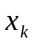 Fourier serisi katsayılarını bularak Fourier serisi açılımını belirleyiniz.

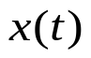


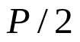
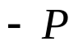
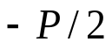
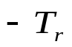
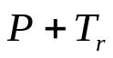
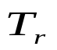
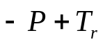
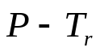
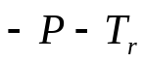
5. 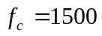 Hz olmak üzere, 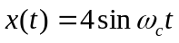 analog işaretinin 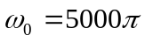 rad/sn aralıklarla örneklenmesi durumunda, 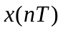 nin frekans spektrumunu grafik çizerek belirleyiniz. İşaretin tekrar elde edilebilmesi için en az kaç Hz veya rad/sn de örneklenmesi gerektiğini bulunuz ve daha sonra ne yapılması gerektiğini belirtiniz.
1
0

Süre 100 dakikadır. Başarılar.

